น้ำคั้นหัวบีทรู้ท ช่วยลดความดันได้ชัวร์
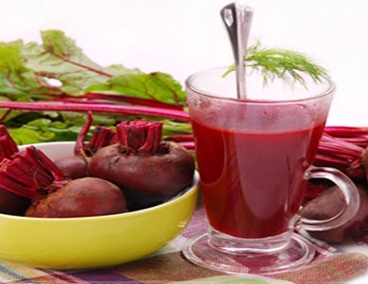

วารสาร “โรคความดันโลหิตสูง” ของสหรัฐฯ รายงานว่า หากดื่มน้ำหัวผักกาดแดงบีทรู้ทคั้นถ้วยเดียว จะทำให้ความดันโลหิตลดลงได้
นักวิจัยของโรงเรียนแพทย์ลอนดอน ซึ่งศึกษาสรรพคุณของมันที่มีกับโรคความดันโลหิตสูงมาหลายปีแล้ว ได้พบในการทดลองกับคนไข้ 15 รายว่า เพียงได้ดื่มน้ำหัวบีทรู้ทคั้น เข้าไปในปริมาณ 240 ซีซี จะทำให้ความดันโลหิตลดลง 10 มม.ปรอท เกือบทุกคนจะเห็นผลได้ภายในระยะเวลา 3-6 ชม. แต่เตือนว่าการดื่มน้ำผักนี้ อาจทำให้ปัสสาวะเป็นสีชมพู
หัวผักกาดแดงมีสารไนเตรทอยู่ในตัว สารนี้มีอยู่ตามธรรมชาติในดิน ผักหญ้าต่างๆ จะดูดซึมเข้าไปทางรากเพื่อการเจริญเติบโต
นักวิจัย ดร.อมิตา อาลูวาเลีย กล่าวว่า เราหวังว่าการกินผักที่มีไนเตรทอยู่สูงอย่างผักใบเขียว หรือหัวผักกาดแดง อาจช่วยให้สุขภาพของหัวใจและหลอดเลือดแข็งแรงขึ้นได้ง่ายๆ.

